Marketplace — Mockups de pantallas
Prototipos de alta fidelidad, criterios de diseño y accesibilidad
Sarah Isabella Peña · Juan Carlos Diaz · Sebastian Grande Moreno
Docente: Ing. Jairo Armando Salcedo Aranda
Universidad de San Buenaventura · Optativa II: Desarrollo de Aplicaciones para Dispositivos Móviles · Noviembre de 2026
Tabla de contenido
Introducción 3
Equipo 3
Principios de diseño aplicados 4
Criterios de accesibilidad 5
Pantallas 6
Login 6
Catalogo 7
Carrito 8
Asistente IA 9
Perfil 10
Admin Productos 11

Introducción
Este documento presenta los mockups (prototipos de alta fidelidad) de las pantallas de Marketplace. Se elaboraron con la paleta, tipografía y componentes de Material Design 3 que usa la app (Jetpack Compose) y sirven como referencia de diseño para el desarrollo y las pruebas de usabilidad.

Equipo
Integrante | Rol Scrum
Sarah Isabella Peña | Product Owner
Juan Carlos Diaz | Scrum Master
Sebastian Grande Moreno | Developer

Principios de diseño aplicados
Principio | Cómo se aplica
Consistencia | Misma barra superior, tarjetas, botones y barra de navegación inferior en todas las pantallas.
Navegación simple | Navegación por pestañas inferiores (máximo 4), siempre visible.
Retroalimentación | Mensajes de error junto al campo, confirmaciones antes de eliminar y avisos de éxito.
Adaptabilidad | Diseño con Compose (fillMaxWidth, weight, LazyColumn), se adapta a distintos tamaños y orientación.
Transparencia de IA | El chat informa que el asistente usa inteligencia artificial y etiqueta cada respuesta (🤖 IA / ⚙️ local).

Criterios de accesibilidad
Criterio | Implementación
Lectores de pantalla (TalkBack) | Botones con solo ícono (🗑️, −, +, ✕) tienen contentDescription descriptivo, p. ej. «Eliminar a Rocky». Los emojis decorativos de la navegación se ocultan al lector y se lee la etiqueta.
Mensajes del chat | Cada burbuja se anuncia como «Tú: …», «Mari: …» o «Mari, con IA: …».
Contraste | Texto blanco sobre color primario y texto oscuro sobre fondos claros (Material 3).
Tamaño táctil | Botones y chips de al menos 32–48 dp.
Texto | Tipografía del sistema: respeta el tamaño de fuente configurado por el usuario.

Pantallas

Login
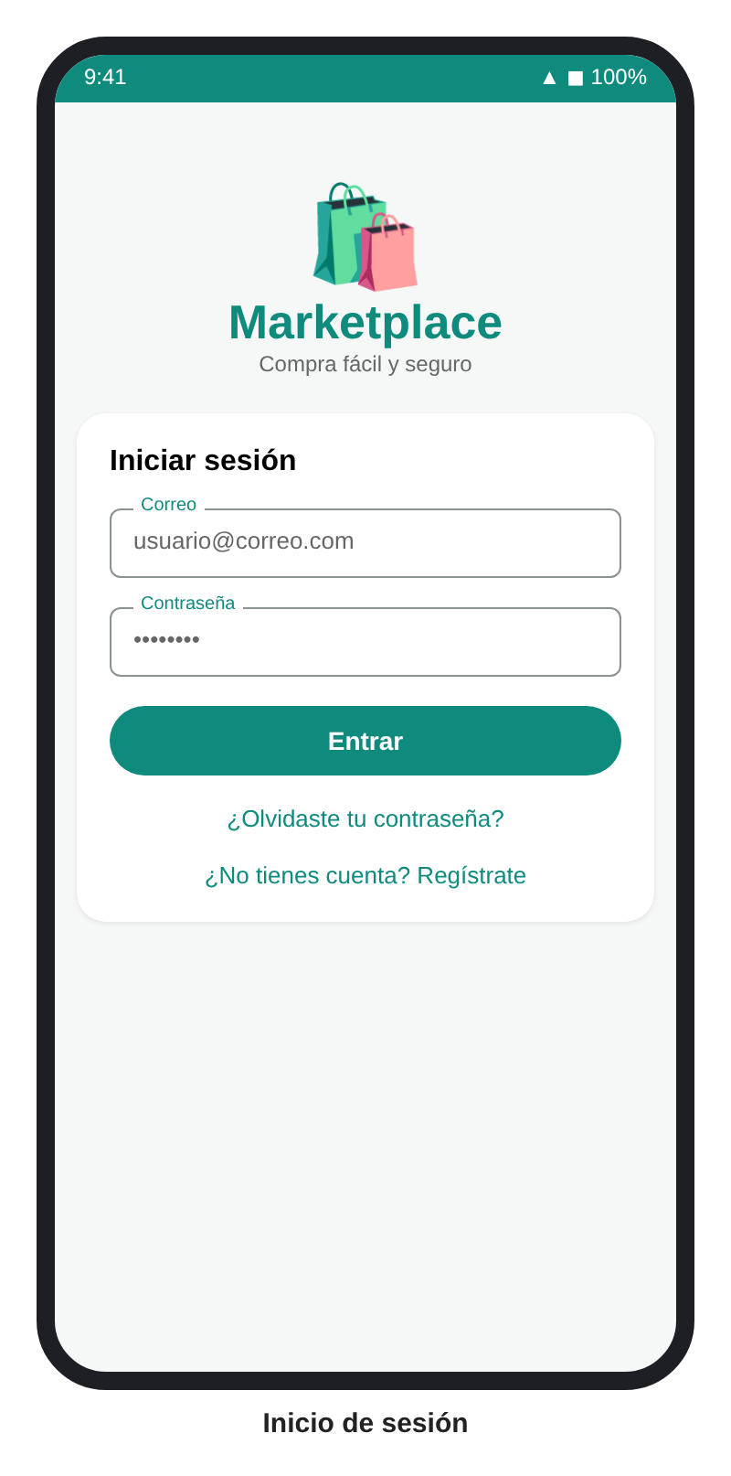
Figura 1. Inicio de sesión con correo y contraseña (Firebase Authentication), recuperación de contraseña y enlace a registro. Los errores se muestran en español debajo del formulario.

Catalogo
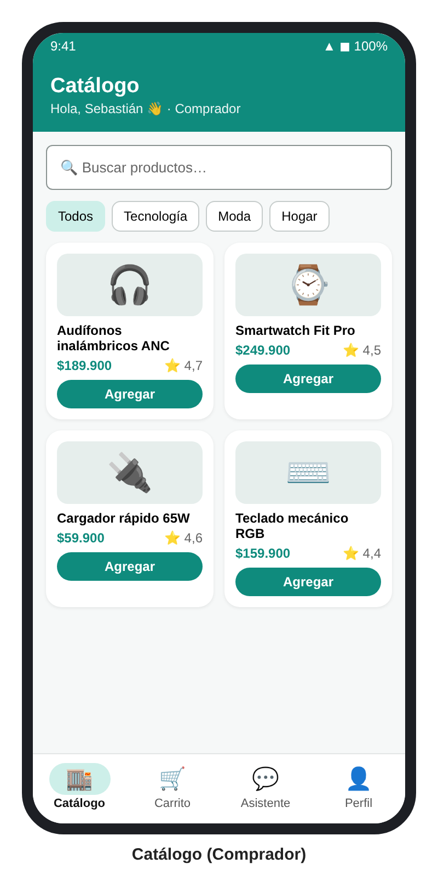
Figura 2. Catálogo del comprador: buscador, filtros por categoría (chips) y tarjetas de producto en cuadrícula con precio, calificación y botón «Agregar».

Carrito
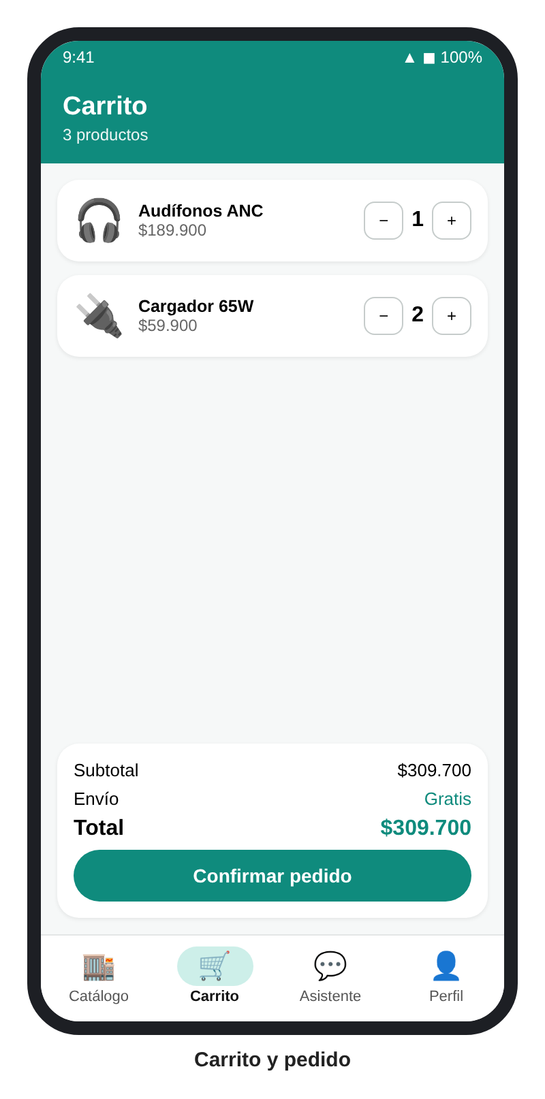
Figura 3. Carrito con controles −/+ por producto (limitados al stock), subtotal, envío (gratis desde $200.000) y total. «Confirmar pedido» crea el pedido en Firestore.

Asistente IA
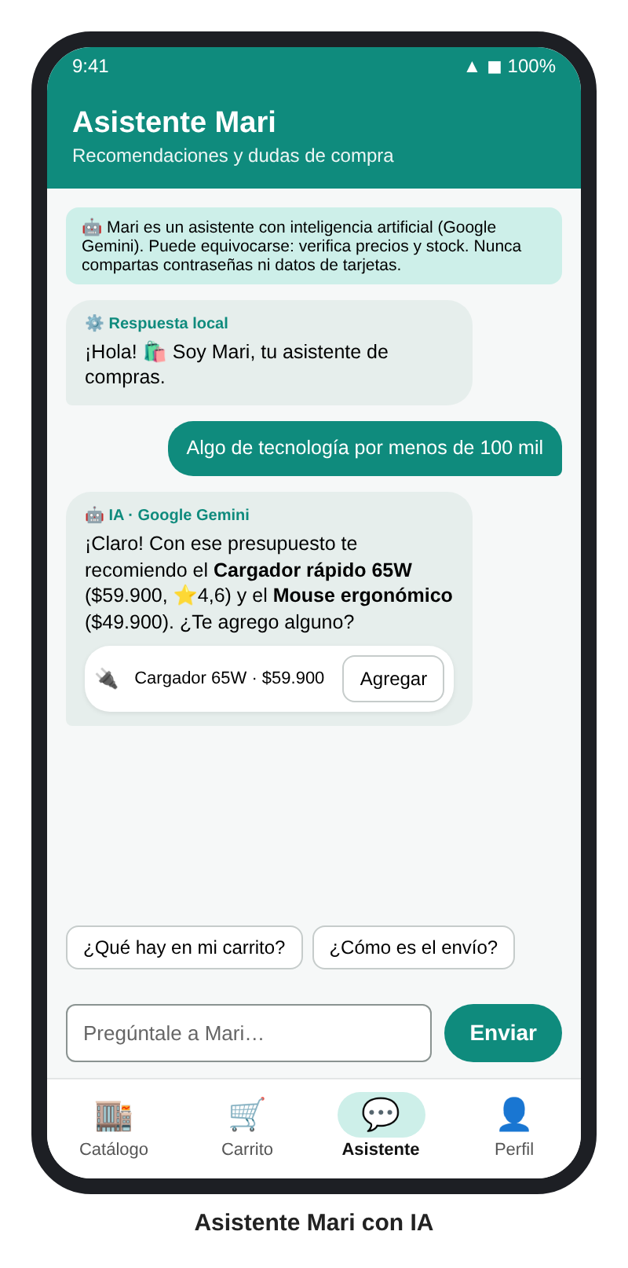
Figura 4. Chat con Mari. El aviso superior informa que es un asistente con IA. Cada respuesta indica si viene de la IA (🤖) o del modo local (⚙️) y puede incluir tarjetas de productos reales con botón «Agregar».

Perfil
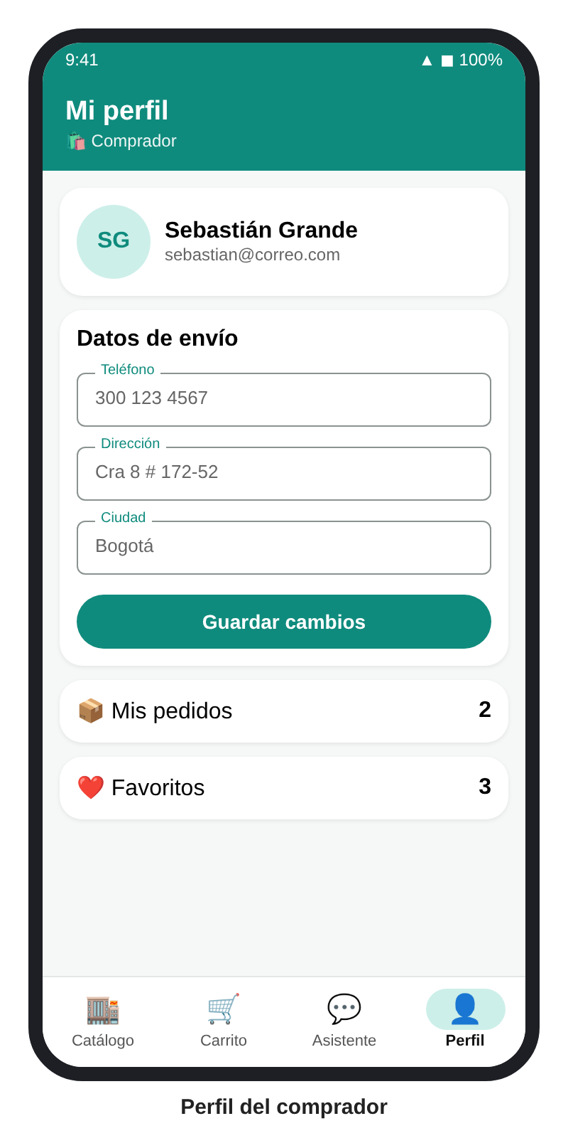
Figura 5. Perfil del comprador: datos personales y de envío (validados), pedidos y favoritos.

Admin Productos
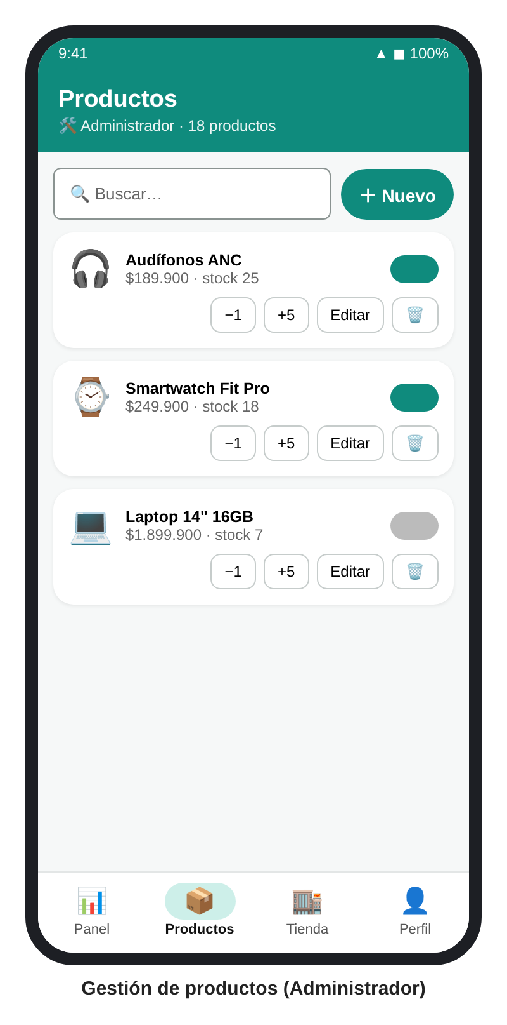
Figura 6. Panel del administrador: buscar, crear, editar, activar/ocultar, ajustar stock y eliminar productos (con confirmación).

